- 登录超管后台

超管后台地址：XXXX/index.php?s=/admin

账号密码默认为：admin yinghuo

- 新增小程序商城

进入左侧“商城列表”， 点击“新增”
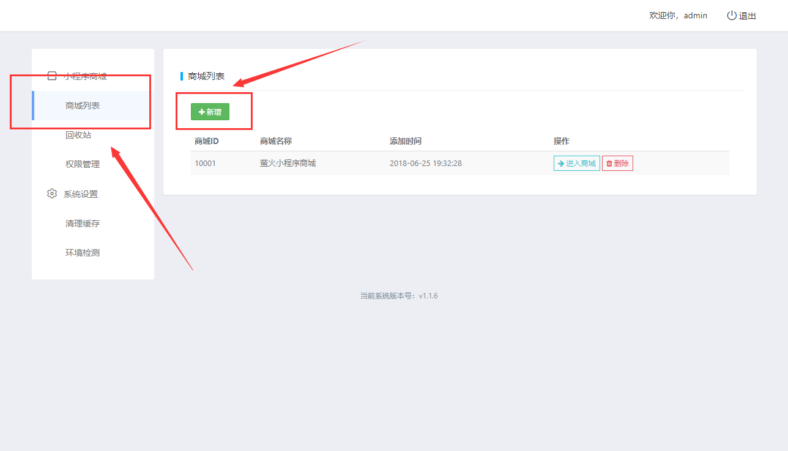

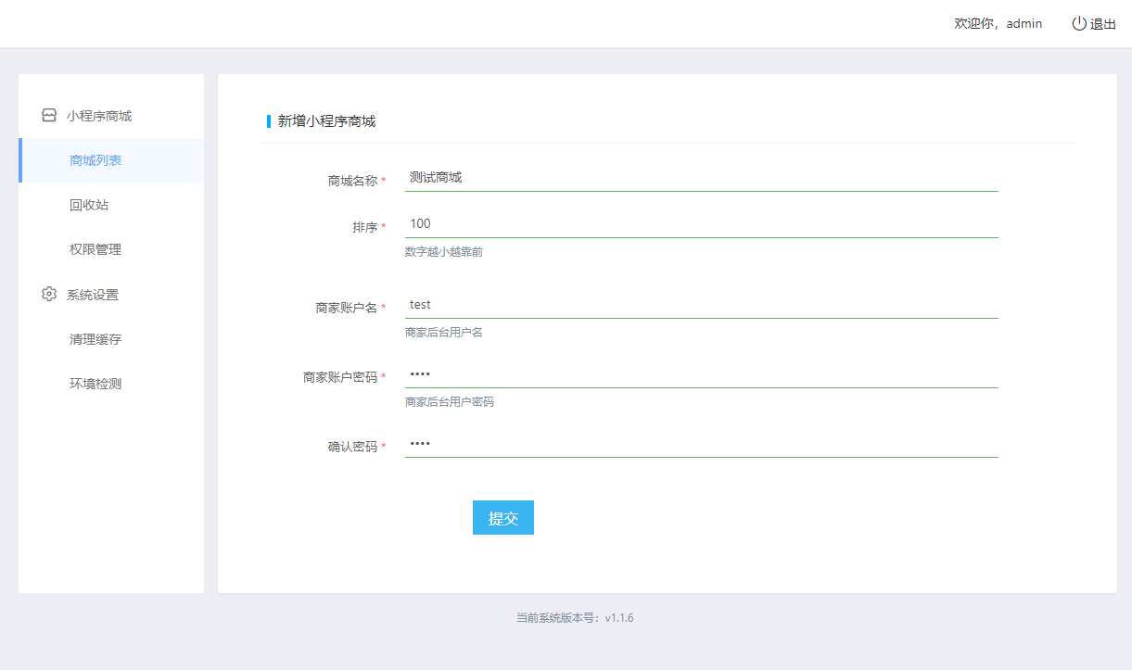

- 记录新增的商城ID

此处为 10004
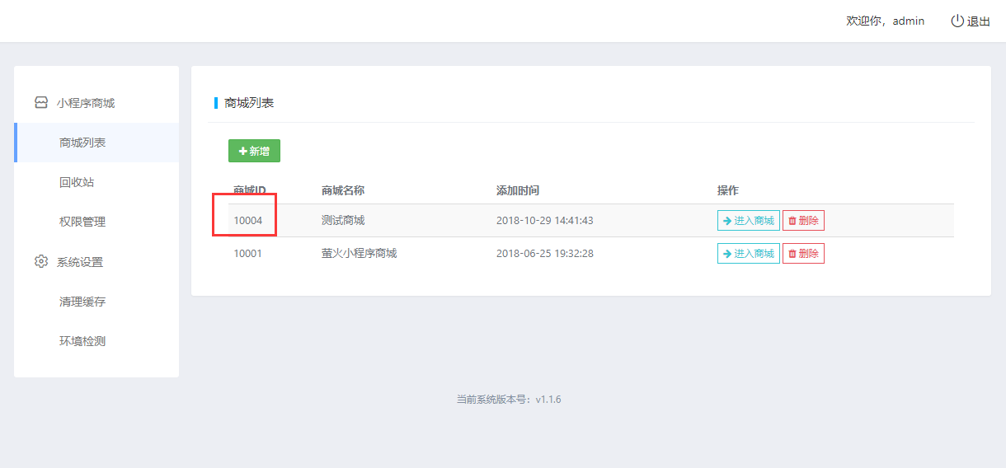

- 打开微信小程序开发者工具

1. 打开siteinfo.js文件，修改uniacid为刚才添加的商城ID

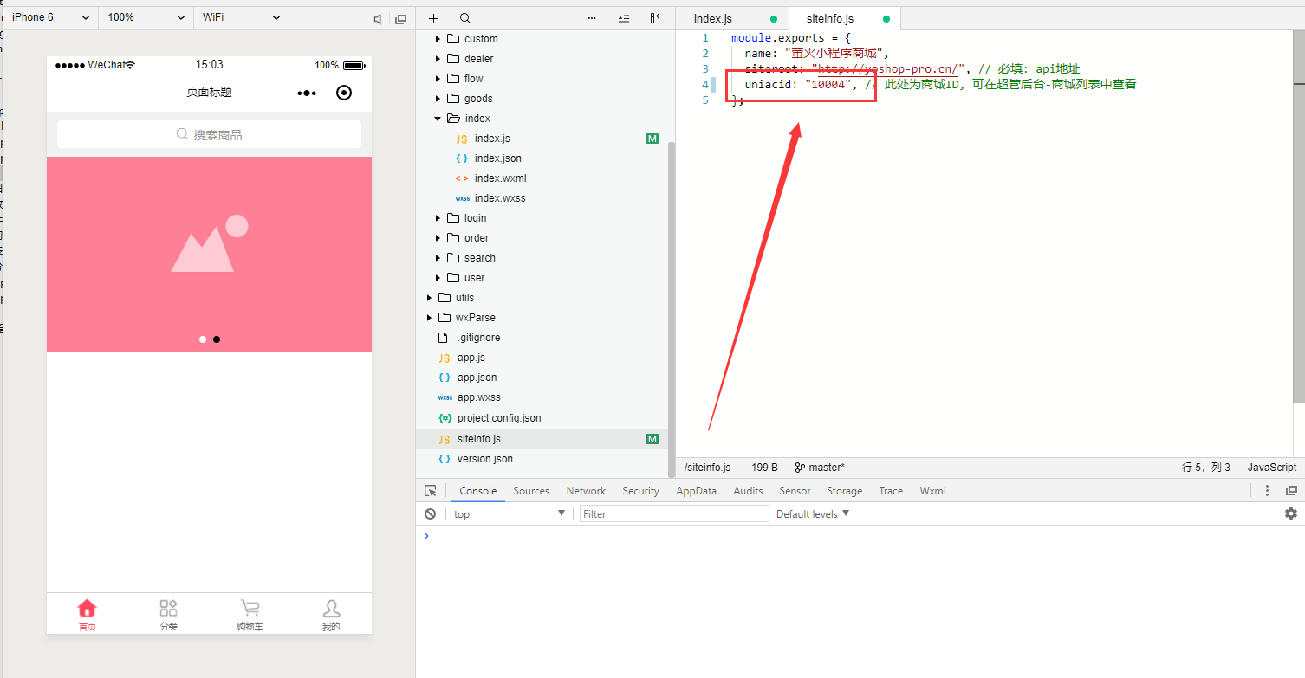

- 清除全部缓存，重新编译

